17.ročníklistopad - prosinec 2020
Milotický zpravodaj
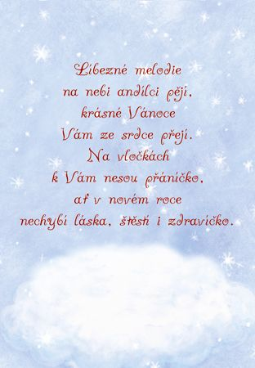





Název: MILOTICKÝ ZPRAVODAJ
Evidenčníčíslo: MK ČR E17665
Obsahové zaměření: obecní zpravodaj
Periodita: 6 x ročně
Vydavatel: Obec Milotice nad Opavou
Milotice nad Opavou 55, 792 01, IČO: 00846511
Vydáno v Miloticích nad Opavou dne 4.11.2020
- Telefonní číslo Obecního úřadu : 554 719 303, mobil starosty: 607864175
- E-mailová adresa Obecního úřadu Miloticen/Op.: podatelna@miloticenadopavou.cz
Webová stránka obce: www.miloticenadopavou.cz
Facebooková stránka obce:https://www.facebook.com/pages/Obec-Milotice-nad-Opavou/842279539144890?ref=aymt_homepage_panel
Slovo starosty:
Vážení spoluobčané,
i když to tak někdy nevypadá, pohled do kalendáře nás ujistí, že podzim je tady v celé své kráse a obarvil nám přírodu pestrou paletou barev. Naším zaměstnancům opět nastal nekonečný boj s úklidem spadaného listí, ale pracují, i když mokré počasí úklidu nepřeje. Chválím jejich práci a oceňuji vzorně uklizené prostory hřbitova a okolí před Památkou zesnulých – dušiček. Úspěšně probíhají stavební práce na opravách bytového domu a i když je rekonstrukce náročná je každým dnem vidět, že se daří dílo posouvat. Nové dispozice 12 bytů se již dají znatelně rozpoznat. Byty budou různé a věřím, že budoucí nájemníci si vyberou byt tak, aby jim plně vyhovoval. Stavbu dozoruje technický dozor investora a veškeré drobné změny a úpravy jsou konzultovány každý týden se zhotovitelem díla firmou Dolmens ze Světlé Hory. Nejvíce odborné práce je teď vevnitř a snahou je co nejdříve připojit kotelnu, tak aby byla budova vytápěna a mohlo se pracovat i v zimním období. Budova získala nový komín, dokončuje se montáž výtahu, je připraven kotel k osazení, dokončují se rozvody vody, topení, odpady, elektroinstalace a probíhají sádrokartonářské a zednické práce. Deštivé počasí přibrzdilo tesařské a pokrývačské práce, které je důležité dokončit. Vím, že informacemi k epidemiologické situaci jste informování ze všech stran a onemocnění je téměř ve všech obcích chci Vás poprosit o zvýšenou opatrnost a ohleduplnost v této souvislosti a v případě potřeby, jakékoliv pomoci neváhejte a dejte vědět na kontakty uvedené v záhlaví zpravodaje. Přeji Vám hodně zdraví, odolnosti a víry v zlepšení situace.
Váš starosta
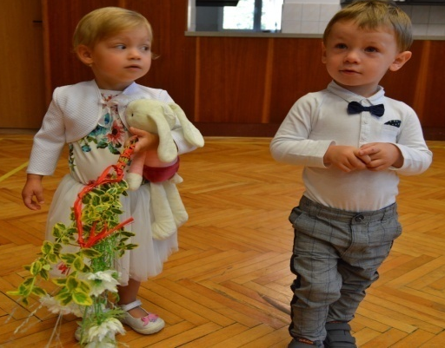
Bude vás zajímat: Z plánovaných akcí na měsíce září – říjen se nám podařilo v této pro nás všechny nepříznivé době, době epidemie, zajistit a uskutečnit pouze 12. 9. 2020 v sále KD vítání občánků. Toto slavnostní odpoledne zahájili děti a vyučující ZUŠ v Bruntále pod vedením paní ředitelky Jiřiny Krystýnkové. Po zápisu rodičů do Pamětní knihy obce obdržely děti malé dárečky od obce, následovalo focení dětí s rodiči, prarodiči a ostatními příbuznými a na závěr slavnostní přípitek.
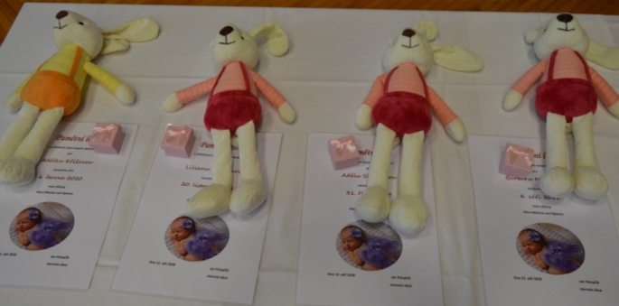

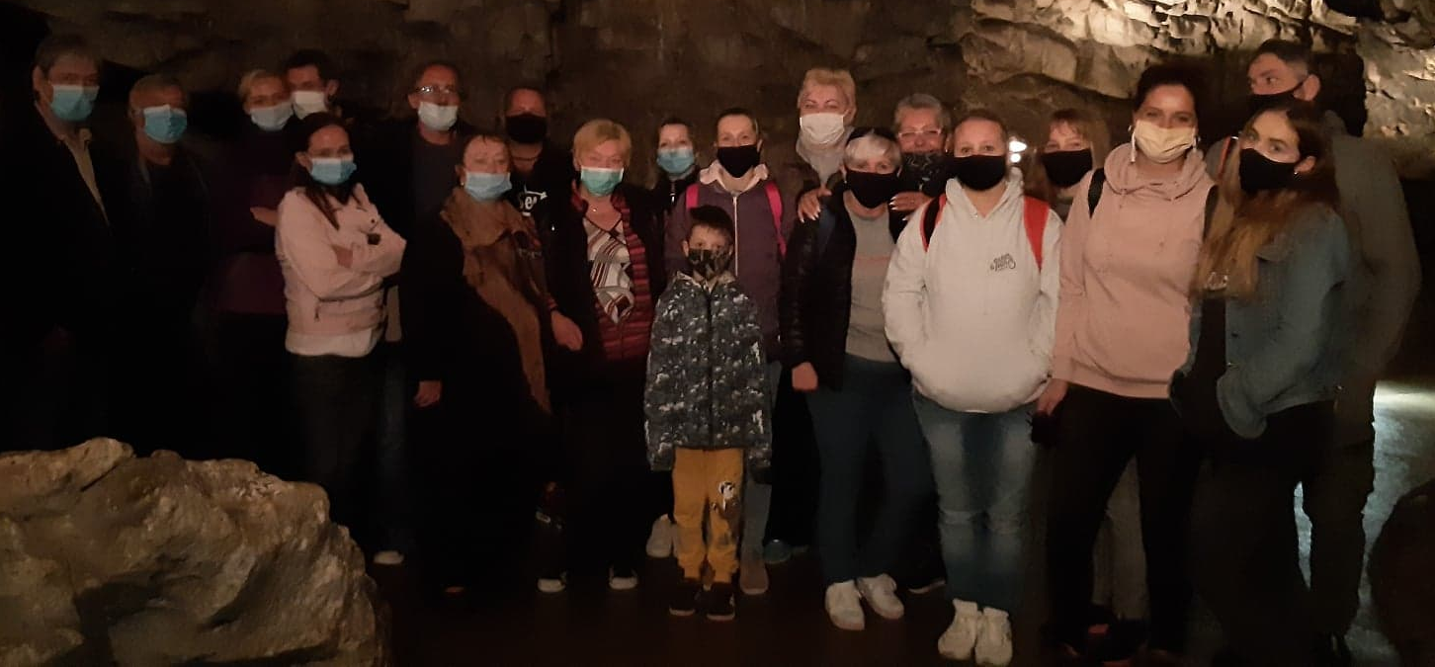

19.9. jsme byli na společném výletě ve Sloupsko-Šošůvských jeskyních, počasí nám přálo, prohlídka jeskyní byla perfektní a po prohlídce jeskyních následovala návštěva nedalekého pivovaru Černá hora, kde na nádvoří pivovaru probíhala Pivní pouť. Byl to skvělý sobotní den.

Ve dnech 2. a 3. 10 proběhly volby do Krajského zastupitelství MSK. A jak volili naši občané? Volit přišlo celkem 27,2 % voličů v obci. Výsledky našich voličů pro jednotlivé strany:
ANO – 33,7%, Starostové – 22,08%, SPD – 10,39%, Koalice ODS a TOP 09 – 9,09%, KDU-ČSL – 5,19%, Česká pirátská stran – 3,90%, Koal.STAN,Zelení a NEZ – 3,90%, Jednotní – 2,60%, ČSSD – 1,30%.
Děkujeme všem, kdo se zúčastnili voleb.

Zastupitele obce na svém 9. zasedání zastupitelstva obce Milotice nad Opavou konaného dne 23.10.2020 v 18.30 hod. v sále KD v Miloticích nad Opavou
Schválili:
Záměr na pronájem pozemků: v k.ú. Jelení u Br. Par.č. 25/2 - orná půda - 1095 m², Par.č. 2081/12 -část 75 m²-ostatní plocha, par.č. 2081/3 -část 77 m ²-ostatní plocha
Záměr na prodej pozemku v k.ú. Jelení u Br. par.č. 123 - 847 m² - ost. plocha
Dodatek č. 1 ke smlouvě o poskytnutí dotace z rozpočtu MSK – změna účelového určení dotace na PD rekonstrukce domu pro komunitní bydlení seniorů.
Kupní smlouvu s manžely Cupánkovými na odkup 240,02 m² pozemků vzniklých dle GP č. 430-44/2020 – cesta kolem hřbitova, za cenu 7201,- Kč , par.č.185 d - 150 m² , 186/4 c - 0,02 m² , 186/5 b - 5 m² , 193/1 a - 15 m² , 2075/2 e - 29 m² , 201/13 - 41 m^{2.}
Prodloužení příspěvku na domovní ČOV pro občany obce do konce roku 2022.

Vzali na vědomí :
- Informace o kontrole Finančního výboru v MŠ od předsedkyně FV- bez závad
- Informace o kontrole Finančního výboru na OÚ- bez závad
- Informace o postupu prací na rekonstrukci bytového domu-foto na fb obce
- Informaci o valné hromadě VaK Bruntál- změna vedení
- Informace o snížení ceny palivového dříví – 500,-Kč/pm
- Informace od ČEZ Distribuce o informování obyvatel při odstávce elektřiny-podrobněji níže ve zpravodaji
- Informace o mobilní aplikaci V OBRAZE- rovněž přesněji ve zpravodaji níže

Informace z ČEZu :



Odstávka proudu už vás nikdy nepřekvapí

Upozornění na plánované odstávky proudu vám ČEZ e-mailem nebo SMSkou. Stačí se jednoduše registrovat. Zdarma.

Léta s letáky končí 31.12.2020

Zapomeňte na letáky.
Pojďte s námi do doby digitální.
Konec výlepů letáků s informacemi o odstávkách ve vašem okolí.
Upozornění na odstávku pohodlně a jednoduše do e-mailu nebo do mobilu.

O odstávce elektřiny se dozvíte vždy nejméně 15 dnů předem.

Registraci zvládnete během pár minut.
Potřebujete jen dvě čísla – datum narození (případně IČO) a EAN kód.
Datum narození zákazníka,(případně IČO)-EAN kód (najdete na svém vyúčtování)
Stačí se zdarma zaregistrovat na www.cezdistribuce.cz/sluzba.

Mobilní aplikace V OBRAZE:

Jsme v situaci, kdy každý z nás chce být informovaný o nejaktuálnějších zprávách z naší obce.
Už nějaký čas máme možnost používat mobilní aplikaci V OBRAZE, která Vám umožňuje dostávat novinky a zprávy z obce přímo do svého mobilního telefonu.
Aplikace Vás upozorní na nově vložené zprávy.
Stačí si stáhnout aplikaci podle postupu, který najdete na našich obecních stránkách.
Mobilní aplikace V OBRAZE je pro všechny občany zcela zdarma.
O mobilní aplikaci V obraze, i o tom jak si aplikaci stáhnout do svého mobilu se dozvíte více na www.aplikacevobraze.cz. QR kódy na poslední stránce Zpravodaje
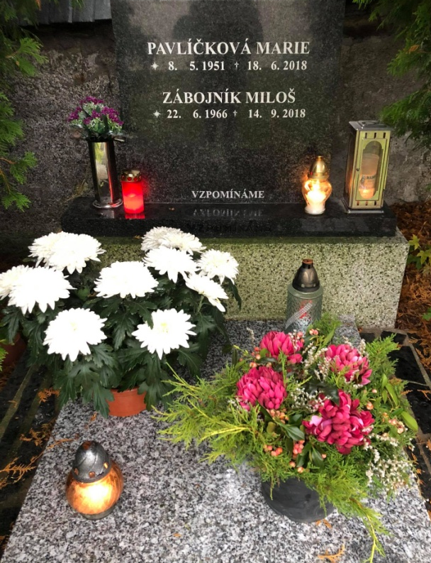

Ve dnech Svátku všech zesnulých vzpomínáme na ty, kteří již nejsou mezi námi, ale stále nám chybí. Díky panu starostovi Honzovi Palupčíkovi a dalším kamarádům, přátelům a známým, můžeme vzpomenout na naše bývalé spoluobčany, sourozence Marušku Pavlíčkovou a Milana Zábojníka u jejich náhrobku na místním hřbitově. Poděkováni za toto místo odpočinku pro oba patří starostovi, který s touto myšlenkou přišel a dalším občanům, kteří toto podpořili a finančně přispěli na náklady pohřbu a zhotovení pomníku. Je vidět, že lidskost ještě nevymřela. Děkujeme.

Vzhledem k současné situaci s epidemií Koronaviru a přijatými vládními opatřeními lze očekávat, že do konce roku nebudou společné akce povoleny. Pokud by došlo ke změně, budeme Vás včas informovat o připravovaných akcích kolem Mikuláše, Vánoc a konce roku. V současné době zastupitelé obce neplánuji žádné společné akce a přejí všem občanům klidné a pohodové svátky vánoční a hodně zdraví a životních úspěchů v roce 2021.

Jubilanti nad 60 let:

J. Jurásková, V. Pešina, A. Kačurová, N. Podhirniaková, E. Šebková, P. Baran, M. Valášek, V. Nepožitek, A. Baranová, J. Bubela, Z. Fiedor, M. Dvořáková, V. Fraisová, M. Matějková, J. Krejčí, J. Prchlík,

Vše nejlepší přejí jubilantům zastupitelé obce!

Dne 7. září 2020 nás opustila ve věku nedožitých 95. let naše bývalá dlouholetá spoluobčanka a jedna z prvních osídlenců obce z Východního Slovenska
paní
Anna Dančiová

ČEST JEJI PAMÁTCE!


